Dépolluer une eau avec des carapaces de crevettes (10 points)

La chitine, polymère extrait des carapaces des crustacés et animaux à coquilles, a été découverte en 1811, mais ce n’est qu’à partir des années 1970 qu’elle a suscité un réel intérêt. En effet, après divers traitements, notamment avec de la soude, elle est transformée en chitosane, espèce chimique qui a de nombreuses applications aux niveaux pharmaceutique, biomédical, agricole et environnemental. L’utilisation de la chitine est par conséquent une façon de valoriser les déchets des conserveries de crustacés.
D’après le BUP n° 904 - Dépolluer une eau avec des carapaces de crevettes ?

L’objectif de cet exercice est d’étudier la transformation de la chitine en chitosane puis d’analyser l’action du chitosane pour le traitement d’une eau polluée par des ions métalliques.

1. De la chitine au chitosane

Données
  - Masse molaire atomique en g.mol-1 : M(H) = 1,0 ; M(O) = 16,0.
  - Masse molaire moléculaire du motif de la chitine : 203 g.mol-1.
  - Masse molaire moléculaire du motif du chitosane : 159 g.mol-1.

La formule topologique d’une macromolécule de chitine est représentée ci-dessous. Le nombre de motifs varie selon la longueur de la chaîne. Par souci de simplification, le choix a été fait de représenter dans cet exercice une macromolécule composée uniquement de quatre motifs.
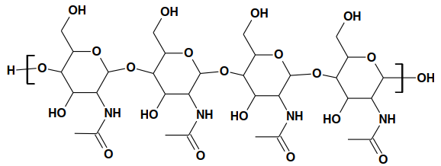
Figure 1 : Formule topologique de la chitine à quatre motifs.

1.1. Indiquer si la chitine est un polymère naturel ou artificiel, justifier. Même question pour le chitosane.
1.2. Entourer, sur la figure 1 de l’ANNEXE À RENDRE AVEC LA COPIE, le motif de la chitine.

2. Un protocole expérimental pour synthétiser le chitosane à partir de la chitine :
- introduire 8,0 g de chitine dans un ballon de 250 mL et ajouter 100 mL d’une solution aqueuse d’hydroxyde de sodium très concentrée ;
- chauffer à reflux pendant une heure ;
- filtrer sur Büchner puis rincer avec de l’eau distillée jusqu’à l’obtention d’un pH neutre pour le filtrat ;
- sécher et peser le solide obtenu.

À l’issue de cette synthèse, 4,0 g de chitosane (solide blanc) sont obtenus.

On considère que le chitosane obtenu résulte de la transformation de l’ensemble des motifs de la chitine.
Cette transformation peut être modélisée par la réaction suivante :
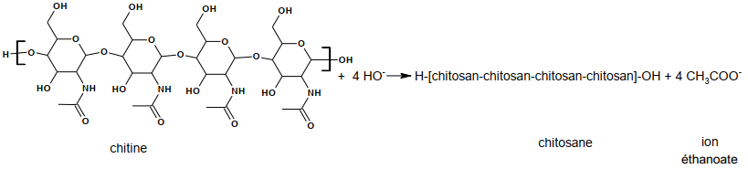
La macromolécule de chitosane est notée H-[chitosan-chitosan-chitosan-chitosan]-OH où chitosan représente le motif du chitosane, celui-ci étant répété 4 fois.
Un extrait d’une banque de réactions est présenté ci-dessous.
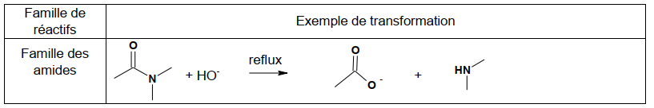

Dans les conditions expérimentales décrites précédemment, un seul groupe caractéristique du motif de la chitine est modifié lors de la synthèse du chitosane.

2.1. Représenter la formule topologique du motif du chitosane.
2.2. Nommer la famille fonctionnelle correspondant au groupe caractéristique formé dans le chitosane lors de la transformation de la chitine en chitosane.

Le montage du chauffage à reflux est schématisé ci-dessous :
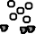
①

②
③

④

⑤

⑥

2.3. Après avoir expliqué l’intérêt d’utiliser un montage à reflux, nommer sur la copie les éléments du montage numérotés de ① à ⑥.
2.4. Définir et calculer le rendement de la synthèse, sachant que les ions hydroxyde OH– sont introduits en excès.

3. Du chitosane pour dépolluer

Le chitosane est utilisé comme un agent de dépollution de solutions aqueuses contenant des ions métalliques comme, par exemple, les ions Cu²⁺(aq). Le chitosane peut établir des liaisons avec les ions Cu²⁺ pour former une espèce chimique appelée complexe et notée [Cu(chitosane)]2+ dans la suite de l’exercice.

[Cu(chitosane)]2+ forme un précipité avec les ions sulfate et peut être ainsi séparée du reste de la solution, ce qui permet l’élimination des ions Cu²⁺ (aq) liés au chitosane.
La transformation chimique, appelée complexation, peut être modélisée par la réaction d’équation suivante : Cu²⁺(aq) + chitosane → [Cu(chitosane)]2+.
La détermination du taux d’avancement final de cette transformation permet d’évaluer l’efficacité de la dépollution.
L’objectif de cette partie est d’obtenir une estimation de l’efficacité dans le cas où la solution à dépolluer est une solution aqueuse de sulfate de cuivre(II) (Cu²⁺(aq) + SO₄^{2–}(aq)).
Le protocole de traitement des ions cuivre(II) est le suivant :
- introduire 1,5 g de chitosane solide dans un bécher contenant 40 mL d’une solution aqueuse S₀ de sulfate de cuivre(II) (Cu2+(aq) + SO₄^{2–} (aq)) de concentration C₀ = 0,10 mol.L-1. Dans ces conditions, le chitosane est en excès ;
- agiter 30 minutes ;
- filtrer ;
- mesurer l’absorbance du filtrat.
La concentration finale Cf des ions Cu2+(aq) dans le filtrat est déterminée grâce à un dosage par étalonnage.
Préparation de la gamme de solutions étalons
Les solutions filles, notées F1, F2, F3, F4, F5 et F6, sont obtenues par dilution d’une solution mère S de sulfate de cuivre(II) (Cu2+(aq) + SO₄^{2–} (aq)) de concentration C_{S} = 0,50 mol.L-1. L’absorbance A des six solutions est mesurée à une longueur d’onde de 790 nm. Parmi les espèces chimiques présentes dans les solutions, Cu²⁺(aq) est la seule espèce qui absorbe à cette longueur d’onde.
Résultats expérimentaux
Solution | F1 | F2 | F3 | F4 | F5 | F6 | Filtrat
Concentration  en Cu²⁺ en mol.L-1 | 0,10 | 0,050 | 0,040 | 0,030 | 0,020 | 0,010 | Cf
A | 1,13 | 0,58 | 0,44 | 0,34 | 0,23 | 0,11 | 0,30
Données
- Cercle chromatique  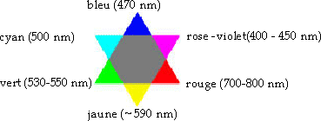 | - Spectre d’absorption d’une solution aqueuse de sulfate de cuivre(II)  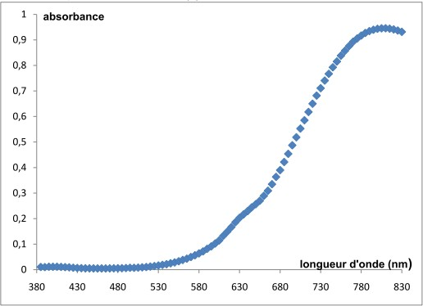
3.1. Indiquer la couleur d’une solution aqueuse de sulfate de cuivre(II). Justifier.
3.2. Décrire un protocole de dilution permettant d’obtenir 10,0 mL de la solution F1 à partir de la solution S.
3.3. Montrer que le taux d’avancement final de la complexation des ions Cu²⁺(aq) par le chitosane est égal à 0,73. Conclure sur l’efficacité de ce protocole de dépollution par le chitosane et proposer, le cas échéant, une méthode pour améliorer cette efficacité.
Le candidat est invité à prendre des initiatives et à présenter la démarche suivie même si elle n’a pas abouti. La démarche suivie est évaluée et nécessite d’être clairement présentée.
4. Étude cinétique de la complexation des ions Cu²⁺(aq) par le chitosane.
On souhaite modéliser l’évolution de la concentration des ions Cu²⁺ (aq) au cours du temps lors de leur complexation par le chitosane. Pour cela, à la date t = 0 min, on introduit un film de chitosane dans une solution aqueuse de sulfate de cuivre(II) (Cu²⁺(aq) + SO₄²⁻(aq)). La concentration C des ions Cu²⁺(aq) dans le milieu est déterminée à différentes dates.

4.1. Définir la vitesse volumique de consommation des ions Cu²⁺(aq).

L’évolution temporelle de la concentration C des ions Cu²⁺(aq) est représentée sur la figure 2 de l’ANNEXE À RENDRE AVEC LA COPIE.
4.2. Estimer la valeur de la vitesse volumique de consommation des ions Cu²⁺(aq) à la date t = 10 min par une construction graphique sur la figure 2 de l’ANNEXE À RENDRE AVEC LA COPIE.
4.3. Décrire l’évolution de la vitesse volumique de consommation des ions Cu²⁺ (aq) au cours du temps. Proposer un facteur cinétique à l’origine de cette évolution. Justifier.

On souhaite savoir si l’évolution de la vitesse volumique de consommation des ions Cu^{𝟐+} (aq) peut être modélisée par une loi d’ordre 1. Pour cela, on rédige un programme en langage python qui permet de calculer les vitesses volumiques de consommation des ions Cu²⁺ (aq) aux différentes dates, puis de représenter l’évolution de cette vitesse en fonction de la concentration en ions Cu²⁺(aq).
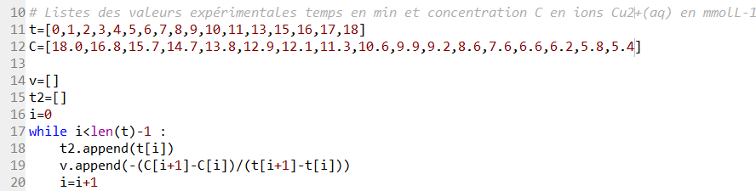

Figure 4 : Extrait du programme rédigé en langage python.

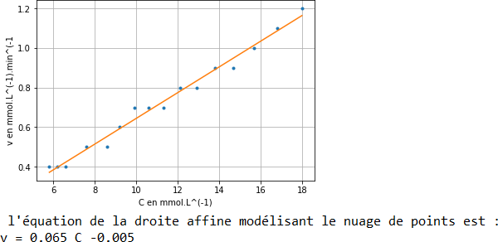
Une partie du programme non reproduite ci-dessus permet de modéliser les résultats obtenus par une fonction affine.
Figure 5. Évolution de la vitesse volumique de consommation des ions Cu²⁺ (aq) en fonction de la concentration C en Cu²⁺(aq) et sa modélisation par une fonction affine.

4.4. Expliquer, en s’appuyant sur l’extrait de programme proposé, pourquoi le calcul des vitesses volumiques de consommation des ions Cu²⁺ (aq) aux différentes dates, réalisé par ce programme, est une valeur approchée.
4.5. Indiquer si la complexation des ions Cu²⁺(aq) peut être modélisée par une loi d’ordre 1. Justifier.

ANNEXE À RENDRE avec la copie de l’exercice 1 Dépolluer une eau avec des carapaces de crevettes

Annexe de la question 1.2 :
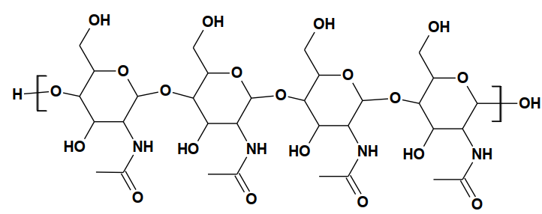
Figure 1. Formule topologique de la chitine à quatre motifs.

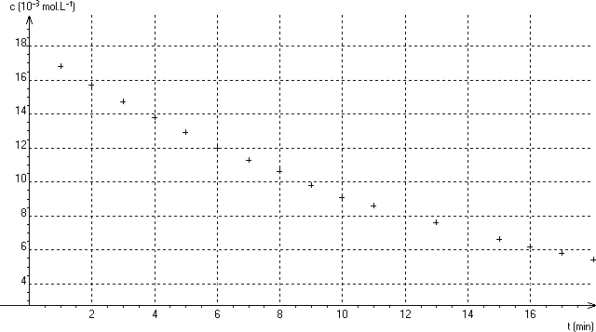
Annexe de la question 4.2. :
Figure 2. Évolution de la concentration C en ions Cu²⁺(aq)au cours du temps.

